Điều kiện chủ quan
(Viết vào 1 slide)
- Sự phát triển của bản thân giai cấp công nhân (GCCN) về số lượng và chất lượng.
- Phát triển về quy mô (Số lượng)
- Phát triển về chất lượng thể hiện ở: Trình độ trưởng thành về ý thức chính trị; năng lực và trình độ làm chủ về khoa học, công nghệ; Trình độ học vấn, tay nghề, chuyên môn, nghiệp vụ.
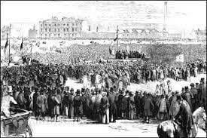

(Không viết vào slide)
- Sự phát triển của bản thân giai cấp công nhân về cả số lượng và chất lượng. Sự phát triển về số phải gắn liền với sự phát triển chất lượng của giai cấp công nhân hiện đại, đảm bảo thực hiện sứ mệnh lịch sử của mình. Chất lượng giai cấp công nhân thể hiện ở trình độ trưởng thành về ý thức chính trị của giai cấp cách mạng, do đó giai cấp công nhân phải được giác ngộ về lý luận khoa học và cách mạng của chủ nghĩa Mác – Lênin. Là giai cấp đại diện tiêu biểu cho phương thức sản xuất tiên tiến, chất lượng giai cấp công nhân phải thể hiện ở năng lực làm chủ khoa học kỹ thuật và công nghệ hiện đại. Để phát triển của bản thân giai cấp công nhân về cả số lượng và chất lượng, theo chủ nghĩa Mác – Lênin chú ý 2 biện pháp cơ bản:
1.1) Phát triểu công nghiệp “tiền đề thực tiễn tuyệt đối cần thiết”
1.2) Sự trưởng thành của Đảng cộng sản – hạt nhân chính trị quan trọng của giai cấp công nhân.

(TẠo 1 slide)
- Đảng cộng sản là nhân tố chủ quan quan trọng nhất để GCCN thực hiện thắng lợi sứ mệnh lịch sử
- Quy luật ra đời của đảng cộng sản: Theo Leenin, Đảng cộng sản ra đời trên cơ sở kết hợp giữa 2 yếu tố: chủ nghĩa Mác + Phong trào công nhân
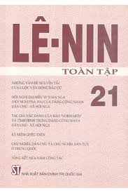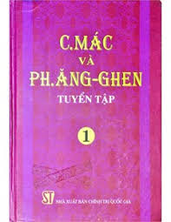 | 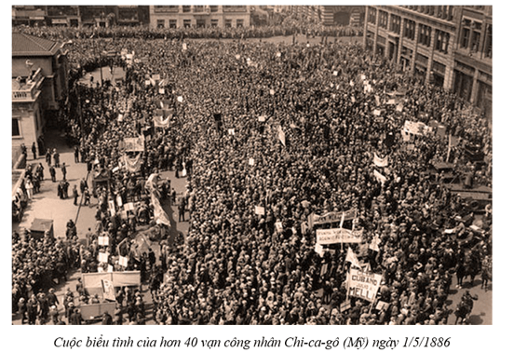

(TẠo 1 slide cho phần này)
QUY LUẬT RA ĐỜI CỦA ĐẢNG CỘNG SẢN
Ngay từ khi mới ra đời giai cấp công nhân đã đấu tranh chống lại giai cấp tư sản. Cuộc đấu tranh đó phát triển từ trình độ thấp đến trình độ cao. Từ tự phát đến tự giác.
Sở dĩ phong trào công nhân có bước phát triển như vậy vì có sự thâm nhập của chủ nghĩa Mác vào phong trào công nhân.

(Không thêm vào slide)
Khái niệm Đảng cộng sản:
Đảng cộng sản là đội tiên phong của giai cấp công nhân là tổ chức chính trị cao nhất, lãnh tụ chính trị, là bộ tham mưu chiến đấu của giai cấp công nhân, lấy chủ nghĩa Mác- Lenin làm nền tảng tử tưởng và là kim chỉ nam hành động
(Thêm 1 slide)
Mối quan hệ giữa ĐCS với giai cấp công nhân
- Giai cấp công nhân là cơ sở xã hội và nguồn bổ sung lực lượng quan trong nhất của đảng
- Đảng cộng sản là tổ chức chính trị cao nhất của giai cấp công nhân, bao gồm những thành viên ưu tú nhất, cách mạng nhất của giai cấp công nhân
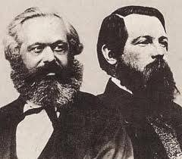 | 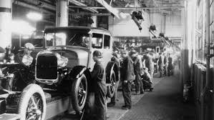

(Thêm 1 slide)
Vai trò của đảng cộng sản
- Đảng cộng sản có trình độ lý luận và tổ chức cao nhất để lãnh đạo giai cấp công nhân và dân tộc
- Đảng cộng sản đem lại sự giác ngộ, sức mạnh đoàn kết, nghị lực cách mạng, trí tuệ và hành động cách mạng cho toàn bộ giai cấp công nhân
- Đảng cộng sản đề ra mục tiêum, phương hướng, đường lỗi chính sách đúng đắn, kịp thời, phù hợp với hoàn cảnh đất nước và hoàn cảnh lịch sử
- Đảng cộng sản giáo dục, giác ngộ, tổ chức lãnh đạo toàn dân thực hiện sứ mệnh lịch sử giai cấp công nhân.

(Không viết vào slide)
Đảng cộng sản là nhân tố chủ quan quan trọng nhất để giai cấp công nhân thực hiện thắng lợi sứ mệnh lịch sử của mình. Đảng cộng sản – đội tiên phong của giai cấp công nhân là dấu hiệu về sự trưởng thành vượt bậc của giai cấp công nhân với tư cách là giai cấp cách mạng. Giai cấp công nhân là cơ sở xã hội và nguồn bổ sung lực lượng quan trọng nhất của Đảng, làm cho Đảng mang bản chất giai cấp công nhân trở thành đội tiên phong, tham mưu chiến đấu. Đảng cộng sản trung thành với lợi ích giai cấp công nhân, của dân tộc và xã hội. Sức mạnh của Đảng thể hiện ở mối liên hệ mật thiết giữa Đảng và nhân dân, với quần chúng lao động đông đảo xã hội, thực hiện cuộc cách mạng do Đảng lãnh đạo.

(Tạo 1 slide Tự lọc nội dung =))) )
- Phải có sự liên minh giữa GCCN với GCND và các tầng lớp lao động khác
Đảng Cộng sản ra đời là sự kết hợp giữa phong trào công nhân với chủ nghĩa Mác - Lênin vào những năm 40 thế kỷ XIX. Chỉ từ khi có Đảng, giai cấp công nhân mới phát triển từ tự phát lên tự giác (hiểu rõ được sứ mệnh lịch sử của mình: mình là ai và phải làm gì về mặt lịch lịch. Từ đây, giai cấp công nhân trở thành giai cấp thực sự cách mạng.
Giữa Đảng và giai cấp công nhân có mối liên hệ hữu cơ không thể tách rời. Đảng chỉ gồm những người ưu tú nhất, kiên trung nhất, giác ngộ lý luận nhất của giai cấp công nhân. Họ phải cao hơn tất cả những người còn lại trong giai cấp ở trình độ giác ngộ lý tưởng, trí tuệ, phẩm chất và sự hy sinh cho giai cấp, do đó, họ là những người đại diện về trí tuệ, lợi ích cho giai cấp công nhân và nhân dân lao động, thay mặt giai cấp công nhân lãnh đạo toàn thể giai cấp trong cuộc cách mạng giải phóng giai cấp, xây dựng xã hội mới. Nhưng Đảng Cộng sản lại là nhân tố chủ quan quan trọng nhất để giai cấp công nhân thực hiện thắng lợi sứ mệnh của mình. Bởi vì Đảng là lãnh tụ chính trị, đồng thời là bộ tham mưu giai cấp vạch ra cương lĩnh, đường lối... đấu tranh chính trị; giác ngộ giai cấp tạo sự thống nhất về tư tưởng và tổ chức giai cấp để tạo nên sức mạnh thống nhất, liên kết hành động... cho cả giai cấp.
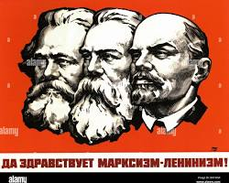

(Không viết vào slide)
Ngoài hai điều kiện thuộc về nhân tố chủ quan nêu trên chủ nghĩa Mác – Lênin còn chỉ rõ, để cuộc cách mạng thực hiện sứ mệnh lịch sử của giai cấp công nhân đi tới thằng lợi, phải có sự liên minh giai cấp công - nông dân và các tâng lớp lao động khác do giai cấp công nhân thông qua đội tiên phong của nó là Đảng cộng sản lãnh đạo. Đây cũng là điều kiện không thể thiếu để thực hiện sứ mệnh lịch sử của giai cấp công nhân.

